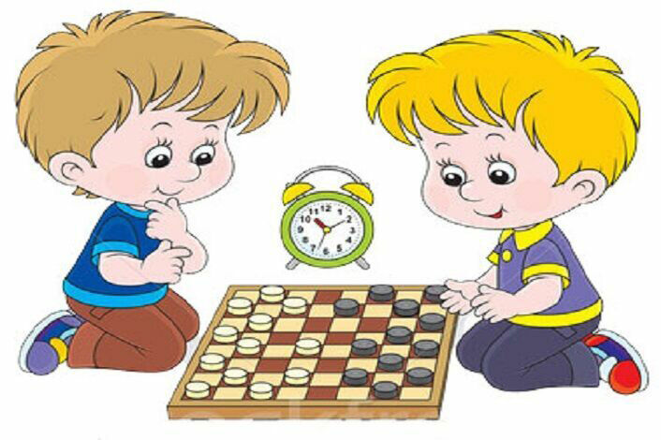

**ПОЛЬЗА ИГРЫ В ШАШКИ ДЛЯ ДЕТЕЙ**

Игра шашки — это в одно время и спорт, и досуг, и творчество. Она воспитывает в детях немаловажные для будущей жизни качества, позволяя существенно развивать способности мозга мыслить и быстро принимать решения. Не зря эта древняя и мудрая игра получила широкое распространение на всех континентах.

Детей очень полезно учить играть в шашки в силу многих причин, в результате которых у них отлично развивается:

* объемное мышление;
* логический анализ;
* внимание и память;
* способность быстро концентрироваться;
* самодисциплина;
* абстрактное мышление;
* сообразительность;
* настойчивость и решительность.

Дети, обучающиеся шашкам, демонстрируют отлично развитое творческое воображение, поскольку в игре нужно уметь предвидеть дальнейшие ходы противника, моделировать ситуации, разрабатывать подходящие стратегии. Ребёнок обучается думать образами и запоминать эти воображаемые картины, предвидя разные варианты выбора. Кроме того, эта игра способствует развитию самокритичности, ведь, проигрывая партию в шашки, ребята учатся адекватно реагировать на поражение.

**С КАКОГО ВОЗРАСТА МОЖНО НАЧИНАТЬ ОБУЧЕНИЕ**

Существуют программы, направленные на обучение игре в шашки с 3-4 лет. Именно в этот период малыш уже способен ориентироваться на плоскости, умеет отличить горизонтальную плоскость от вертикальной, знает, что такое шашки, и может заучивать большие стихи, а также лепить фигуры из пластилина. Все это строго индивидуально и зависит, в первую очередь, от способностей в большинстве случаев есть смысл обучать игре в шашки при достижении детей 7 – 8 лет. Для того, чтобы был максимально положительный эффект, следует тренироваться хотя бы два раза в неделю и стараться каждый месяц участвовать в каких-либо соревнованиях. Года через три можно нацелиться на новые высоты и приступить к изучению международных шашек.

**КАК ЗАИНТЕРЕСОВАТЬ РЕБЕНКА**

Чтобы ваше чадо смогло действительно хорошо играть в шашки, главной целью взрослых на начальном этапе является искренняя заинтересованность будущего шашиста. При этом нужно помнить, что учебный процесс проходит не взрослый человек, ребенок. Иными словами, вы будете общаться с еще недостаточно сформированной личностью, и поэтому у юного спортсмена обязательно должен быть определённый интерес к игре. Если ребенок не будет получать удовольствие от игры, то ничего хорошего из этого не выйдет. Не нужно давить на ребёнка из-за того, что не все получается, а в процессе игры сами действуйте не в полную силу. Малышу непременно нужно понять, что он может, и что у него получается хорошо. И только выиграв несколько партий у взрослого, и ощутив вкус победы, он захочет продолжать учиться дальше.

Второй, не менее важный аспект - процесс обучения детей нужно проводить в интересном и ненавязчивом формате. Знакомить их с новым материалом следует в простой и очень доступной для их понимания форме. Например, посвящать в основные правила игры в шашки допустимо в виде сказки либо в стихотворном варианте. Очень пригодится в таком случае книжка «Зайкины шашки» Е. М. Юровского, Л. П. Кондратьевой. Заучивая легкие стишки, ребята очень быстро начинают ориентироваться в правилах, и перестают путаться в настольных баталиях.